光大信托 云南昆明荣华1号集合资金信托计划
2019年10月监管报告

项目名称：光大兴陇信托-光大·荣华1号集合资金信托计划
委托方：光大兴陇信托有限责任公司
受托方：北京康正宏基房地产评估有限公司
监管人员：李世坤、高小萌
日期：二零一九年十一月五日
目录
1项目基本情况 1
2项目证照办理情况 1
3工程进度 2
3.1项目地块现场状况 2
3.2项目地块现场照片（2019年10月31日） 3
4印鉴使用情况 4
5合同签订情况 6
6资金情况 6
6.1资金支付情况 6
6.2账户余额情况 12
附件 13
附件一 一期建设工程规划许可证副本（建字第昆明市201900341号） 13

为了方便阅读之目的，本报告中将部分名称简写为：
·项目公司：云南祥宏置业有限公司
·光大信托：光大兴陇信托有限责任公司
·康正：北京康正宏基房地产评估有限公司

1项目基本情况
梁家河A1地块，项目公司拟建设的实力观邸小区项目位于云南省昆明市西山区西苑办事处，东临西园路，南邻春苑小区春阳里，西临国安巷，北临人民西路，占地面积12664.48平方米，土地性质为城镇住宅用地，规划总建筑面积126896.09平方米，其中地上建筑面积95394.29平方米，地下建筑面积31501.8平方米，容积率7.52，建筑密度23%，绿化率30%。工程主要拟建4栋34F住宅楼、配套建筑、地下室以及场内道路、广场和景观绿化。
此项目位于昆明市二环内，主干道人民西路南侧，紧邻地铁3号线梁家河站A口，交通便利。周边商业配套设施齐全，与沃尔玛超市、云投购物中心隔街相望，临近人民路壹号广场、海伦堡中央广场、保利六合，商业设施集聚。同时春苑小学、棕树营小学、云大医院、昆明皮肤病医院等教育医疗配套完善。人文与生态景观资源也比较丰富，昆明体育馆、翠湖公园均在项目辐射范围内，区位优势较为明显。

2项目证照办理情况
证照办理进度表
五证 | 实际进度
建设用地规划许可证 | 已于2019-5-28日核发
不动产权证书 | 已于2019-6-3日核发
建设工程规划许可证 | 一期（2#3#楼）副本已于2019-10-23日核发（见附件一）
建筑工程施工许可证 | 正在办理中，预计11月份取得
预售许可证 | 尚未办理

3工程进度

3.1项目地块现场状况
项目工地周边正式围挡已搭建完毕，地块内办公区、生活区均建设完成，出入口处洗车槽已完成配置，地块内仍在进行土方挖掘、渣土清运与桩基施工作业。
（转下页）

3.2项目地块现场照片（2019年10月31日）
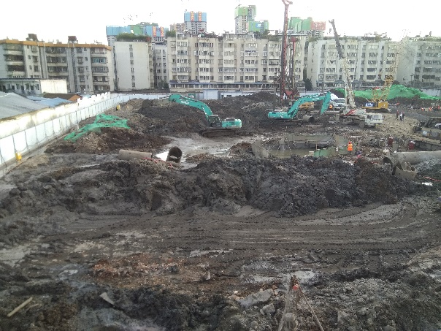
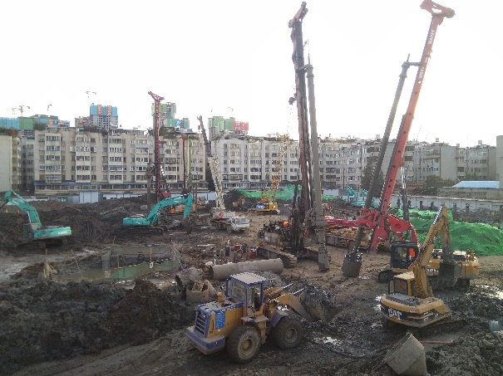

1、地块内部现状 2、地块内部现状
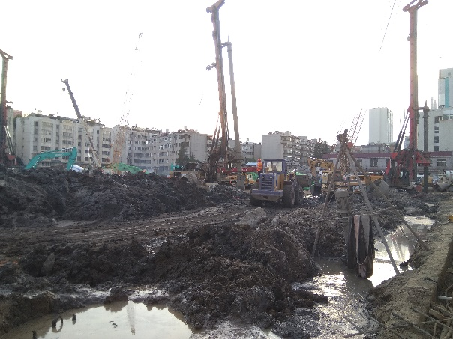
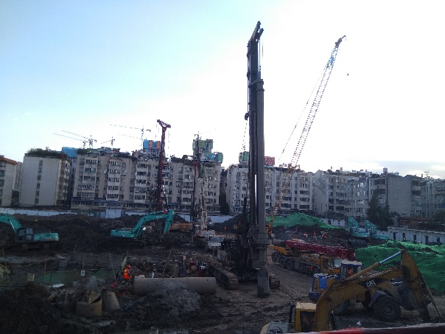

3、地块内部现状 4、地块内部现状
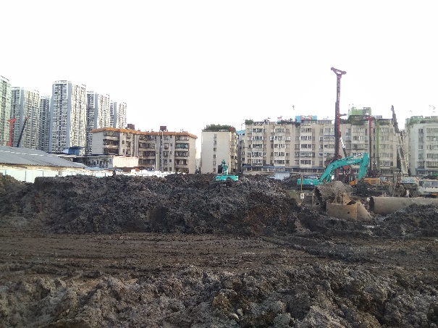
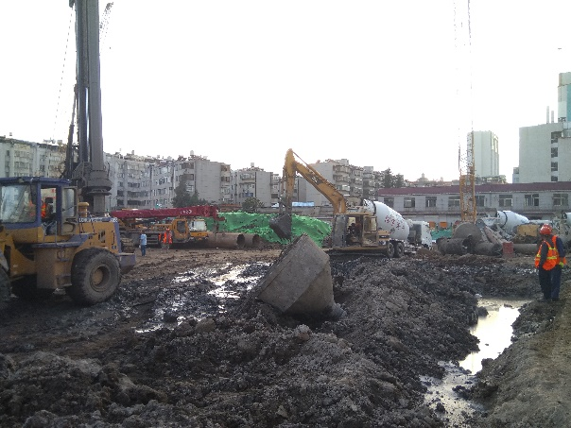

5、地块内部现状 6、地块内部现状

4印鉴使用情况
对于印鉴的使用，项目公司工作人员严格按照监管计划及后续用章/印流程约定，履行印鉴使用流程，并通过相关负责人审批，给予盖章。各印鉴使用具体使用情况详见下表：
印章使用情况表
用印日期 | 印鉴名称及个数 | 事由 | 材料 | 申请人 | 最终审批人 | 备注
2019.10.10 | 公章（1） | 关于实力观邸项目工程勘察资料项目名称变更的情况说明：将项目初期命名“梁家河项目A1地块”变更为“实力观邸（A1地块）” | 情况说明 | 李书敏 | 李玉珍
2019.10.10 | 公章（4）法人章（4） | 改移装给水管道。工商客户新装、改移装工程协议用印 | 工商客户新装、改移装工程协议 | 李珊 | 李玉珍 | 一式四份；合同金额：37,027.44元（叁万柒仟零贰拾柒元肆角肆分）
2019.10.11 | 公章（4） | 缴纳规费相关资料用印 | 法人身份证明；法人授权委托书；祥宏基本户开户信息；营业执照正本复印件 | 万雄昌 | 李玉珍
2019.10.12 | 公章（2） | 实力观邸小区（A1地块）施工图审查相关资料用印 | 关于不需要提供初步设计批复的情况说明；施工图设计文件电子版送审承诺书 | 刘瑾梦 | 李玉珍
2019.10.12 | 公章（12） | 员工劳动合同用印 | 劳动合同（赵黄熠、周游）；昆明市用人单位就业（录用）登记表 | 付晨晨 | 李玉珍
2019.10.14 | 财务章（1）法人章（1） | 用于缴纳规费，提取祥宏监管户资金，划款指令用印 | 划款指令 | 万雄昌 | 张静 | 6,180,000.00元（陆佰壹拾捌万元整）
2019.10.17 | 公章（3） | 安监备案相关资料用印 | 工作证明（监理单位）；工作证明（施工单位）；昆明市建设工程施工安全监督申请表 | 李书敏 | 李玉珍
2019.10.21 | 公章（12） | 实力观邸项目公区室内装饰设计合同用印 | 实力观邸项目公区室内装饰设计合同 | 罗熠 | 李智 | 一式四份；合同金额：363,000.00元（叁拾陆万叁仟元整）
2019.10.21 | 公章（1） | A2地块局部商铺及围墙进行临时拆除的请示（至国安局） | 关于对梁家河公交场站及周边土地一级开发整理项目A2地块局部商铺及围墙进行临时拆除的请示 | 万雄昌 | 李玉珍
2019.10.22 | 财务章（1）法人章（1） | 转账缴纳实力观邸项目A1地块一期规费收款收据（5811096.8元）用印 | 云南省非税收收入收款收据（银行代收） | 万雄昌 | 张静
2019.10.23 | 公章（9） | 基坑支护及土方开挖专项施工方案报审表用印 | 基坑支护及土方开挖专项施工方案报审表 | 李书敏 | 李玉珍
2019.10.23 | 公章（1） | 情况说明(梁家河项目融资进展及还款安排) | 情况说明 | 李荣强 | 李玉珍
2019.10.23 | 财务章（2）法人章（2） | 支付光大信托差额备付金，七彩荣达划款指令用印 | 划款指令 | 李荣强 | 李玉珍 | 2,106,000.00元(人民币贰佰壹拾万零陆仟元整)；1,494,000.00元(壹佰肆拾玖万肆仟元整)
2019.10.24 | 公章（39） | 质监备案相关资料用印 | 建设工程质量监督注册申请表；有关责任主体单位；施工图审查合格证复印件；建设工程规划许可证复印件；项目负责人终身责任承诺书；质量保证体系机构组成表；法定代表人授权委托书；法人及授权人身份证复印件 | 李书敏 | 李玉珍
2019.10.28 | 公章（4）财务章（2）法人章（2） | 因项目公司审计需要，银行询证函申请用印 | 审计业务银行询证函（祥宏农行基本户）；审计业务银行询证函（祥宏光大监管户）；审计业务银行询证函（七彩荣达光大监管户） | 杨雅婷 | 王乃权
2019.10.30 | 公章（29）法人章（29） | 办理施工许可证报建审查施工图用印 | A1地块一期施工图 | 刘瑾梦 | 李玉珍
2019.10.30 | 公章（4） | 安监备案补充资料用印 | 备案总包合同复印件；所缺备案资料按时交付承诺函 | 李书敏 | 李玉珍
2019.10.31 | 公章（6） | 观邸项目工程弃土先行外运意见表及总包单位工程技术专用章使用事项回函 | 工程弃土先行外运意见表；关于实力观邸项目（A1地块）总承包工程工程技术资料专用章使用事项的函件回复 | 李书敏 | 李玉珍

5合同签订情况
2019年10月期间，项目公司共计用印合同2份，详见合同签订情况表：
合同签订情况表
序号 | 对方单位 | 合同文件名称 | 合同内容 | 合同金额（元） | 签约日期 | 用印日期
1 | 昆明通用水务自来水有限公司 | 工商客户新装、改移装工程协议 | 办理实力观邸项目管道接装、移装 | 37,027.44 | 未体现日期 | 2019.10.10
2 | 重庆开言空间设计顾问有限公司 | 实力观邸项目公区室内装饰设计合同 | 实力观邸项目1、2、3、4、5、6栋公区室内装饰方案设计 | 363,000.00 | 2019.9.16 | 2019.10.21

6资金情况

6.1资金支付情况
2019年10月期间，项目公司所有账户和七彩荣达监管户共计获批支付资金16,518,916.64元，资金支付情况如下表。以下资金流出中不含银行自动扣除的工本费、手续费及托收划扣电费。
资金支付情况表
付款日 | 事由 | 项目文件 | 收款单位 | 付款金额（元） | 申请人 | 最终审批人 | 备注
2019.10.11 | 支付自来水公司《工商客户新装、改移装工程协议》工程款 | 工商客户新装、改移装工程协议 | 昆明通用水务自来水有限公司 | 37,027.44 | 李珊 | 李玉珍 | 付款账户名：云南祥宏置业有限公司  付款账户：24019501040035947  开户行：中国农业银行昆明市护国支行  收款账户名：昆明通用水务自来水有限公司  收款账户：11006810761002  开户行：平安银行昆明分行营业部
2019.10.16 | 提取光大监管户资金用于支付昆明市财政局实力观邸A1地块一期2.3栋规费（城市基础设施配套费）预估费用为760万元 | 领取《建设工程规划许可证》收费标准 | 云南祥宏置业有限公司；最终收款人：昆明市财政局 | 6,180,000.00 | 万雄昌 | 张静 | 付款账户名：云南祥宏置业有限公司  付款账户：54620188000030958（祥宏光大监管户）  开户行：中国光大银行股份有限公司昆明前兴路支行  收款账户名：云南祥宏置业有限公司  收款账户：24019501040035947  开户行：中国农业银行昆明市护国支行  最终收款人：昆明市财政局
2019.10.17 | 祥宏置业2019年7-9月第三季度税金70136.46元支付（土地使用税69654.64元，印花税481.70元） | 无 | 昆明市西山区国家税务局 | 70,136.34 | 彭露 | 李玉珍 | 付款账户名：云南祥宏置业有限公司  付款账户：24019501040035947  开户行：中国农业银行昆明市护国支行  收款账户名：昆明市西山区国家税务局  收款账户：2560  开户行：中国农业银行股份有限公司云南省分行清算中心
2019.10.17 | 支付实力观邸项目2019年9月水费总计7935.20元 | 无 | 昆明通用水务自来水有限公司 | 7,935.20 | 李书敏 | 李玉珍 | 付款账户名：云南祥宏置业有限公司  付款账户：24019501040035947  开户行：中国农业银行昆明市护国支行  收款账户名：昆明通用水务自来水有限公司  付款账户：39680188000018771  开户行：中国光大银行昆明北京路支行
2019.10.17 | 支付员工报销费用 | 无 | 李书敏；周游；李志莲 | 8,643.51 | 李书敏；万雄昌 | 王乃权 | 付款账户名：云南祥宏置业有限公司  付款账户：24019501040035947  开户行：中国农业银行昆明市护国支行  收款账户名：李书敏（3000元）；周游（5253.51元）；李志莲（390元）  收款账户：6230780100017447476；6228480868194196275；6217003860017325570  开户行：恒丰银行人民中路支行；中国农业银行昆明市护国支行；建设银行龙泉路支行
2019.10.22 | 支付昆明市财政局实力观邸A1地块一期2.3栋规费（城市基础设施配套费）5811096.8元 | 昆明市领取“建设工程规划许可证”收费通知；云南省非税收收入收款收据（银行代收） | 昆明市财政局 | 5,811,096.80 | 万雄昌 | 张静 | 付款账户名：云南祥宏置业有限公司  付款账户：24019501040035947  开户行：中国农业银行昆明市护国支行  收款账户名：昆明市财政局  收款账户：2502025009026380834 开户行：工商银行昆明南市区支行
2019.10.22 | 支付员工报销费用 | 无 | 梁艺民 | 4,137.50 | 梁艺民 | 王乃权 | 付款账户名：云南祥宏置业有限公司  付款账户：24019501040035947  开户行：中国农业银行昆明市护国支行  收款账户名：梁艺民  收款账户：6214157318800191999  开户行：富滇银行盘龙支行
2019.10.24 | 缴纳项目公司9月社保公积金，委托云南外服人力资源有限公司托管办理 | 无 | 云南外服人力资源有限公司 | 9,584.20 | 付晨晨 | 高成 | 付款账户名：云南祥宏置业有限公司  付款账户：24019501040035947  开户行：中国农业银行昆明市护国支行  收款账户名：云南外服人力资源有限公司  收款账户：53001895336051001575  开户行：中国建设银行昆明城西支行
2019.10.24 | 支付秦家鹏垫付观邸水管及高压电杆拆除费报销款 | 无 | 秦家鹏 | 17,600.00 | 李珊 | 彭励 | 付款账户名：云南祥宏置业有限公司  付款账户：24019501040035947  开户行：中国农业银行昆明市护国支行  收款账户名：秦家鹏  收款账户：6228480868099150971  开户行：中国农业银行昆明白龙寺支行
2019.10.25 | 七彩荣达按照《差额补足协议》支付光大兴陇信托差额备付金210.6万元 | 差额补足协议 | 光大兴陇信托有限责任公司 | 2,106,000.00 | 李荣强 | 卢丽娟 | 累计已支付差额备付金：16,364,266.67元；付款账户名：云南七彩荣达置业有限公司  付款账户：54620188000031002  开户行：中国光大银行昆明前兴路支行  收款账户名：光大兴陇信托有限责任公司  收款账户：54620188000031263  开户行：中国光大银行昆明前兴路支行
2019.10.30 | 七彩荣达按照《差额补足协议》支付光大兴陇信托差额备付金149.4万元 | 差额补足协议 | 光大兴陇信托有限责任公司 | 1,494,000.00 | 李荣强 | 卢丽娟 | 累计已支付差额备付金：17,858,266.67元；付款账户名：云南七彩荣达置业有限公司  付款账户：54620188000031002  开户行：中国光大银行昆明前兴路支行  收款账户名：光大兴陇信托有限责任公司  收款账户：54620188000031263  开户行：中国光大银行昆明前兴路支行
2019.10.30 | 支付《实力观邸小区（A1地块）项目勘察及施工图审查合同》第一笔付款15.7万元。合同总金额23.8万元 | 实力观邸小区（A1地块）项目勘察及施工图审查合同 | 云南安泰兴滇建筑设计有限公司 | 157,000.00 | 刘瑾梦 | 李玉珍 | 累计已支付：157,000.00元；付款账户名：云南祥宏置业有限公司  付款账户：24019501040035947  开户行：中国农业银行昆明市护国支行  收款账户名：云南安泰兴滇建筑设计有限公司  收款账户：39690188000061816  开户行：中国光大银行昆明滇池路支行
2019.10.31 | 支付《梁家河项目规划与建筑方案设计合同》第四笔付款20万元。合同总金额480万元 | 梁家河项目规划与建筑方案设计合同 | 深圳水石建筑规划设计有限公司 | 200,000.00 | 娄雨鹤 | 李玉珍 | 累计已支付：2,120,000.00元；付款账户名：云南祥宏置业有限公司  付款账户：24019501040035947  开户行：中国农业银行昆明市护国支行  收款账户名：深圳水石建筑规划设计有限公司  收款账户：755937707410506  开户行：招商银行股份有限公司深圳分行营业部
2019.10.31 | 支付《昆明观邸售楼部及样板房项目室内装饰设计合同》10%第一笔付款337680元。合同总金额1688400元 | 昆明观邸售楼部及样板房项目室内装饰设计合同 | 深圳矩阵室内装饰设计有限公司 | 337,680.00 | 罗熠 | 李玉珍 | 累计已支付：337,680.00元；付款账户名：云南祥宏置业有限公司  付款账户：24019501040035947  开户行：中国农业银行昆明市护国支行  收款账户名：深圳矩阵室内装饰设计有限公司  收款账户：44201581500052520419  开户行：中国建设银行深圳景苑支行
2019.10.31 | 支付《实力观邸项目景观设计合同》A1地块第一阶段定金50325.65元。合同总金额575000元 | 实力观邸项目景观设计合同 | 成都澳博景观设计有限公司 | 50,325.65 | 方鸿媛 | 李玉珍 | 累计已支付：50,325.65元；付款账户名：云南祥宏置业有限公司  付款账户：24019501040035947  开户行：中国农业银行昆明市护国支行  收款账户名：成都澳博景观设计有限公司  收款账户：4402210209000007121  开户行：中国工商银行成都蜀辉路支行
2019.10.31 | 支付《实力观邸项目景观设计合同》A2地块临时售楼部第一阶段定金10000元。合同总金额575000元 | 实力观邸项目景观设计合同 | 成都澳博景观设计有限公司 | 10,000.00 | 方鸿媛 | 李玉珍 | 累计已支付：60,325.65元；付款账户名：云南祥宏置业有限公司  付款账户：24019501040035947  开户行：中国农业银行昆明市护国支行  收款账户名：成都澳博景观设计有限公司  收款账户：4402210209000007121  开户行：中国工商银行成都蜀辉路支行
2019.10.31 | 支付员工报销费用 | 无 | 李书敏；周游 | 17,750.00 | 李书敏 | 李玉珍 | 付款账户名：云南祥宏置业有限公司  付款账户：24019501040035947  开户行：中国农业银行昆明市护国支行  收款账户名：李书敏（9750元）；周游（8000元）  收款账户：6230780100017447476；6228480868194196275；  开户行：恒丰银行人民中路支行；中国农业银行昆明市护国支行

6.2账户余额情况
截止2019年10月31日各银行账户余额表
序号 | 开户行 | 账号 | 余额（元）
1 | 中国农业银行股份有限公司昆明护国支行 | 24019501040035947 | 453220.28
2 | 中国光大银行股份有限公司昆明前兴路支行 | 54620188000030958 | 7959.48
3 | 中国光大银行股份有限公司昆明前兴路支行 | 54620188000030876 | 0.00

（转下页）

附件

附件一 实力观邸小区（A1地块）一期建设工程规划许可证副本（建字第昆明市201900341号）
